计算机与信息工程学院实验报告

|  |  |  |  |  |
| --- | --- | --- | --- | --- |
| 姓名 | 于晨彤 | | 学号 | 2012080038 |
| 专业 | 信息安全 | | 年级 | 2020 |
| 课程 | 计算机组成原理 | | 主讲教师 | 侯彦娥 |
| 实验时间（年月日时） | | 2022年4月8日7-8节课 | | |
| 实验地点 | 计算机大楼611 | | 辅导教师 | 侯彦娥 |
| 实验题目 | 运算器实验 | | | |
| 实验目的 | 1. 深入了解AM2901运算器的功能与具体用法 2. 深化运算器部件的组成、设计、控制与使用等知识 | | | |
| 实验环境（硬件和软件） | | TEC-XP试验箱 | | |

1. 实验步骤

贴手写过程的照片

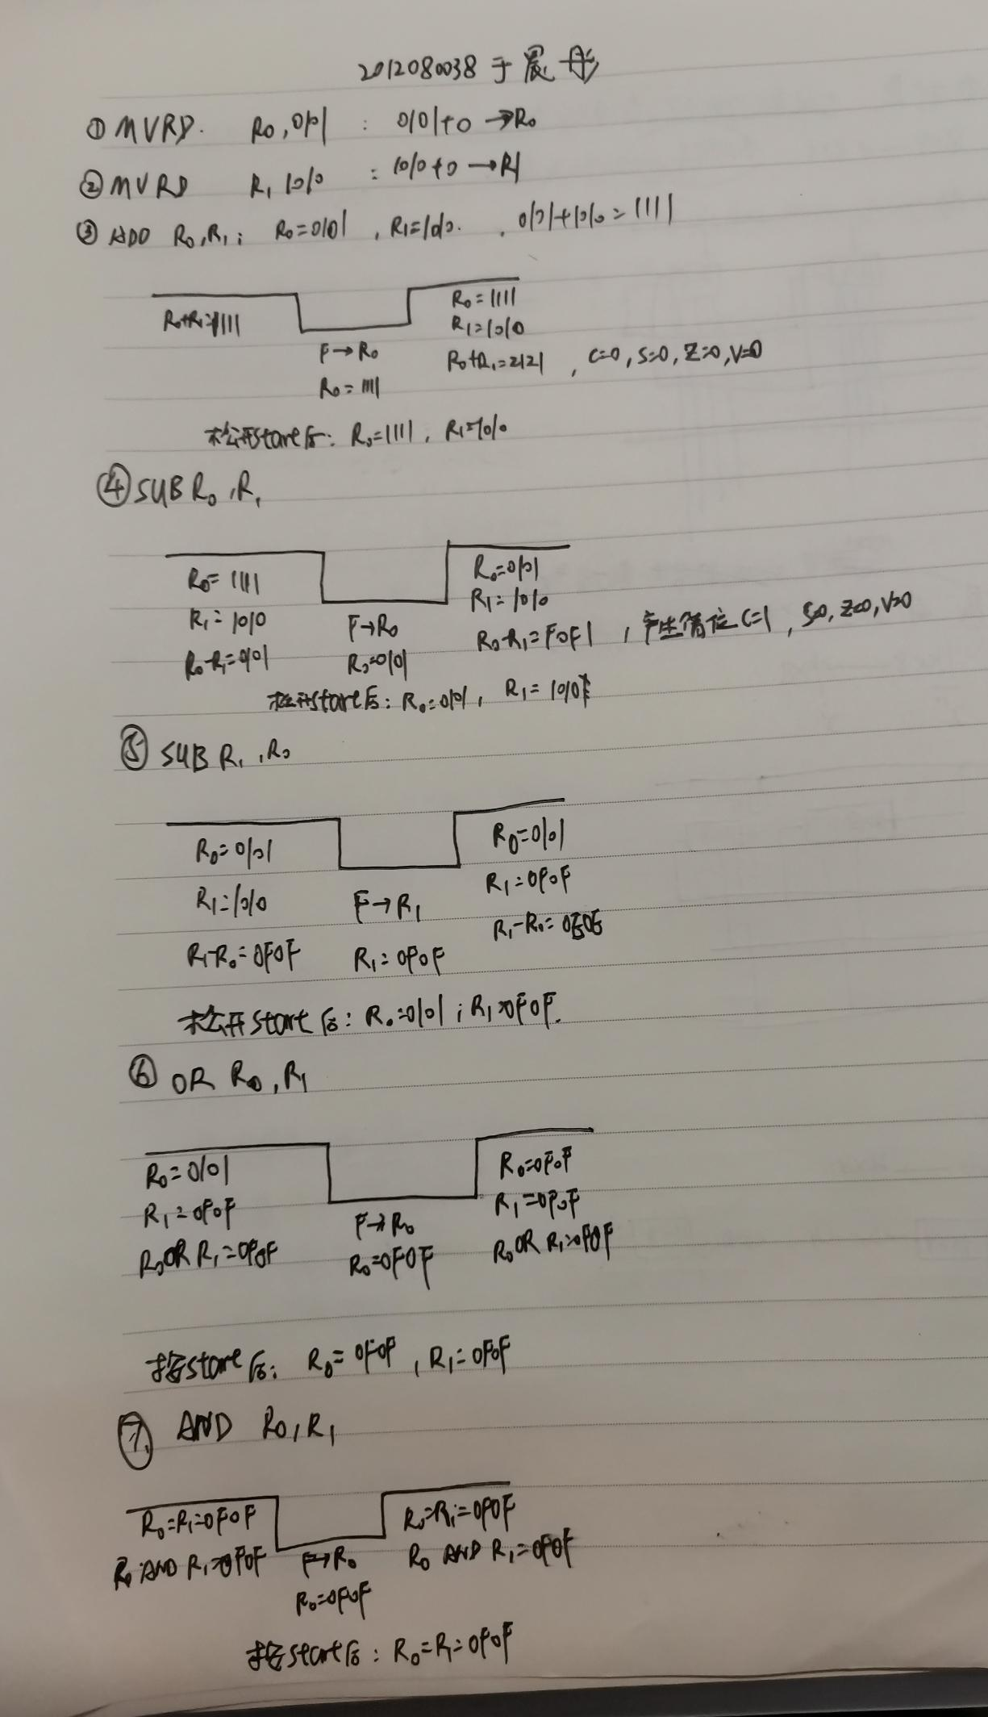

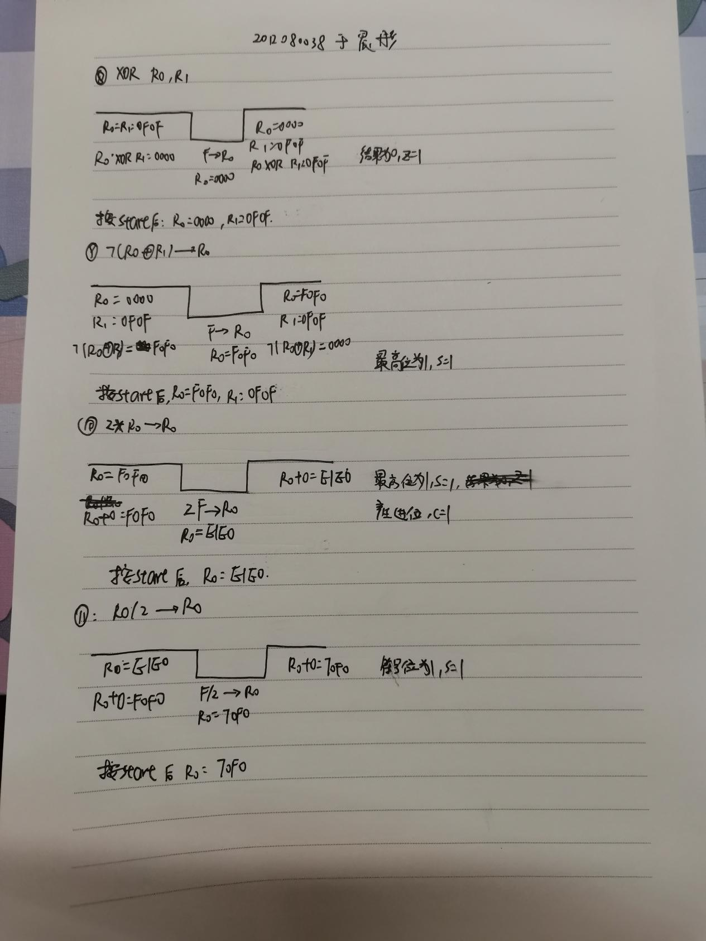

1. 实验内容

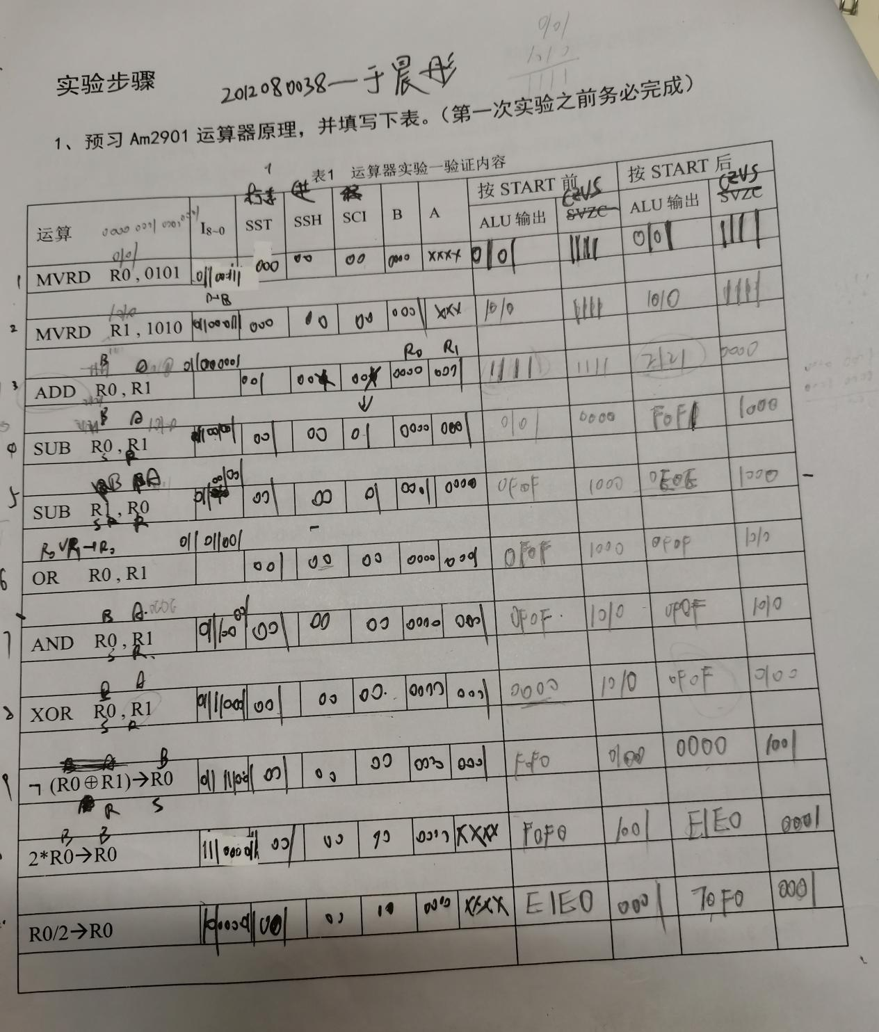

1. 问题讨论
2. 每次运算，为什么按S TA RT之前和按S TA RT之后的结果会有不同？应使用哪个结果作为当前的运算结果？为什么？

按START前将数据送入计算器中进行计算，只是现在还没有将结果放到寄存器中，按START后将数据送入寄存器中，并将寄存器中的数据送入运算器中，再次进行运算。因此按START前和START后的结果不同。要使用START前的结果当做当前的运算结果。